Лекция 2: Генеративные интеллектуальные алгоритмы

Общие свойства всех типов ИИ

Очистка данных (Data Cleaning)

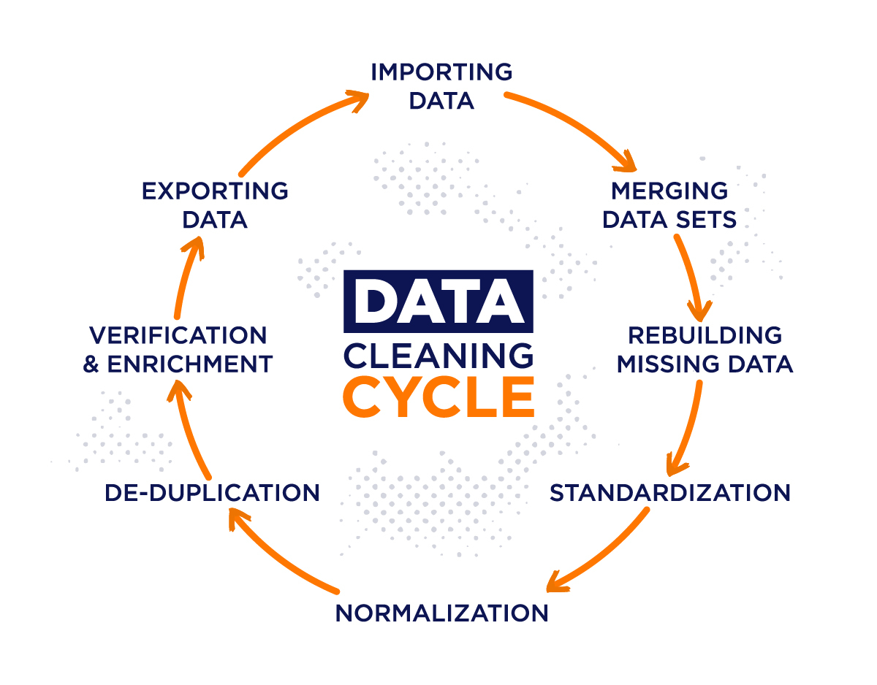
        - Выявление и исправление ошибок или несоответствий в данных, таких как пропущенные значения, выбросы, аномалии и дубликаты.

Интеграция данных (Data Integration)

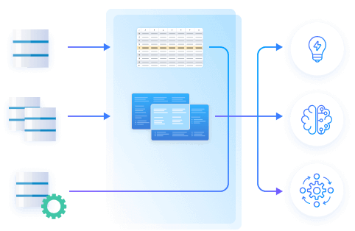
        - Объединение данных из нескольких источников для создания единого набора данных: слияния данных, сопоставление схем данных и связывание однородных записей.

Преобразование данных (Data Transformation)

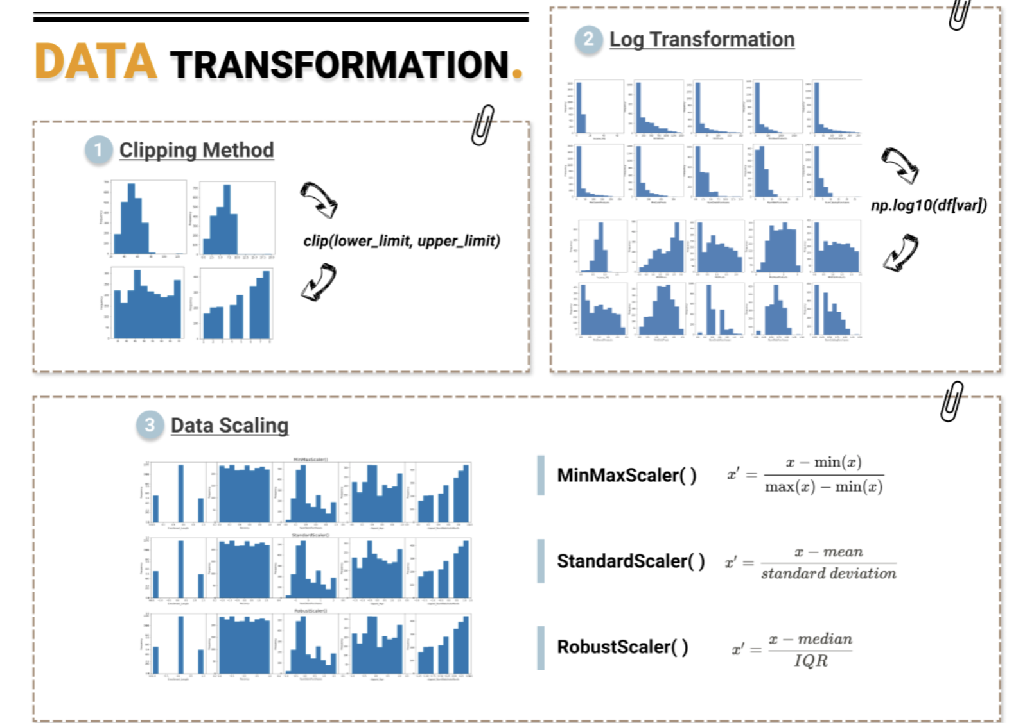
        - Преобразование данных в подходящий для анализа формат: нормализация, стандартизация и дискретизация.

Сокращение данных (Data Reduction)

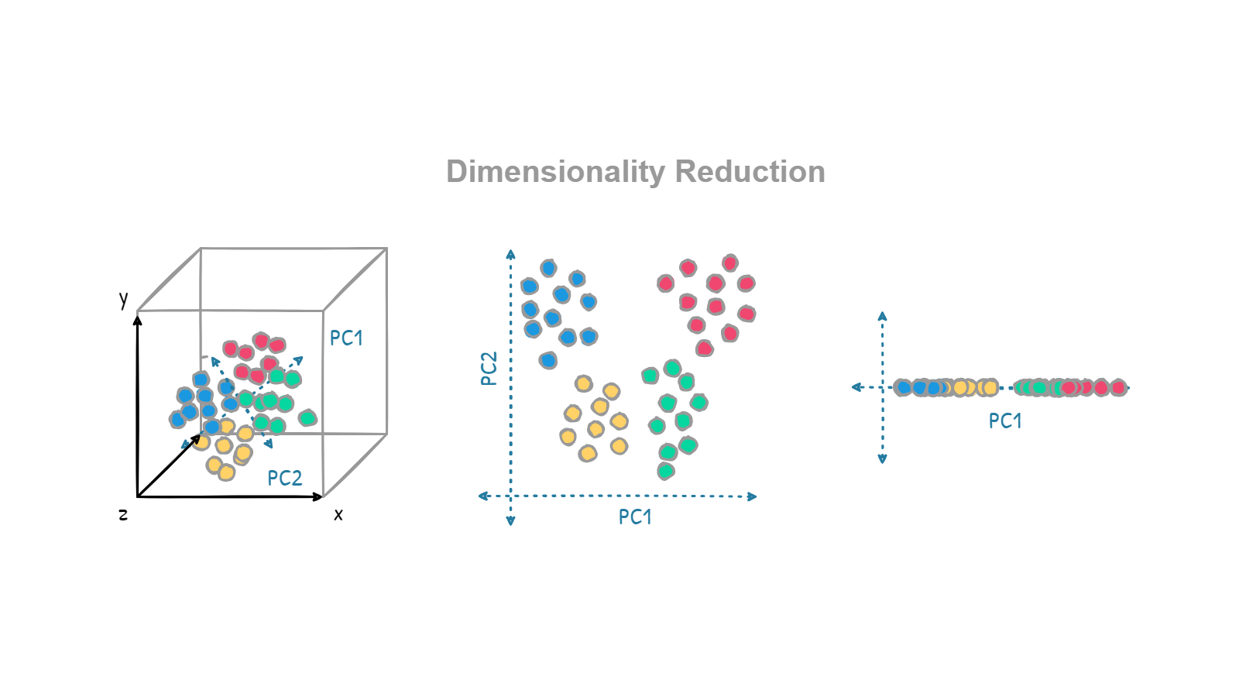
        - Предполагает уменьшение размера набора данных при сохранении важной информации: выбор признаков, извлечение признаков, сэмплинг, сжатие данных.

Аугментация данных

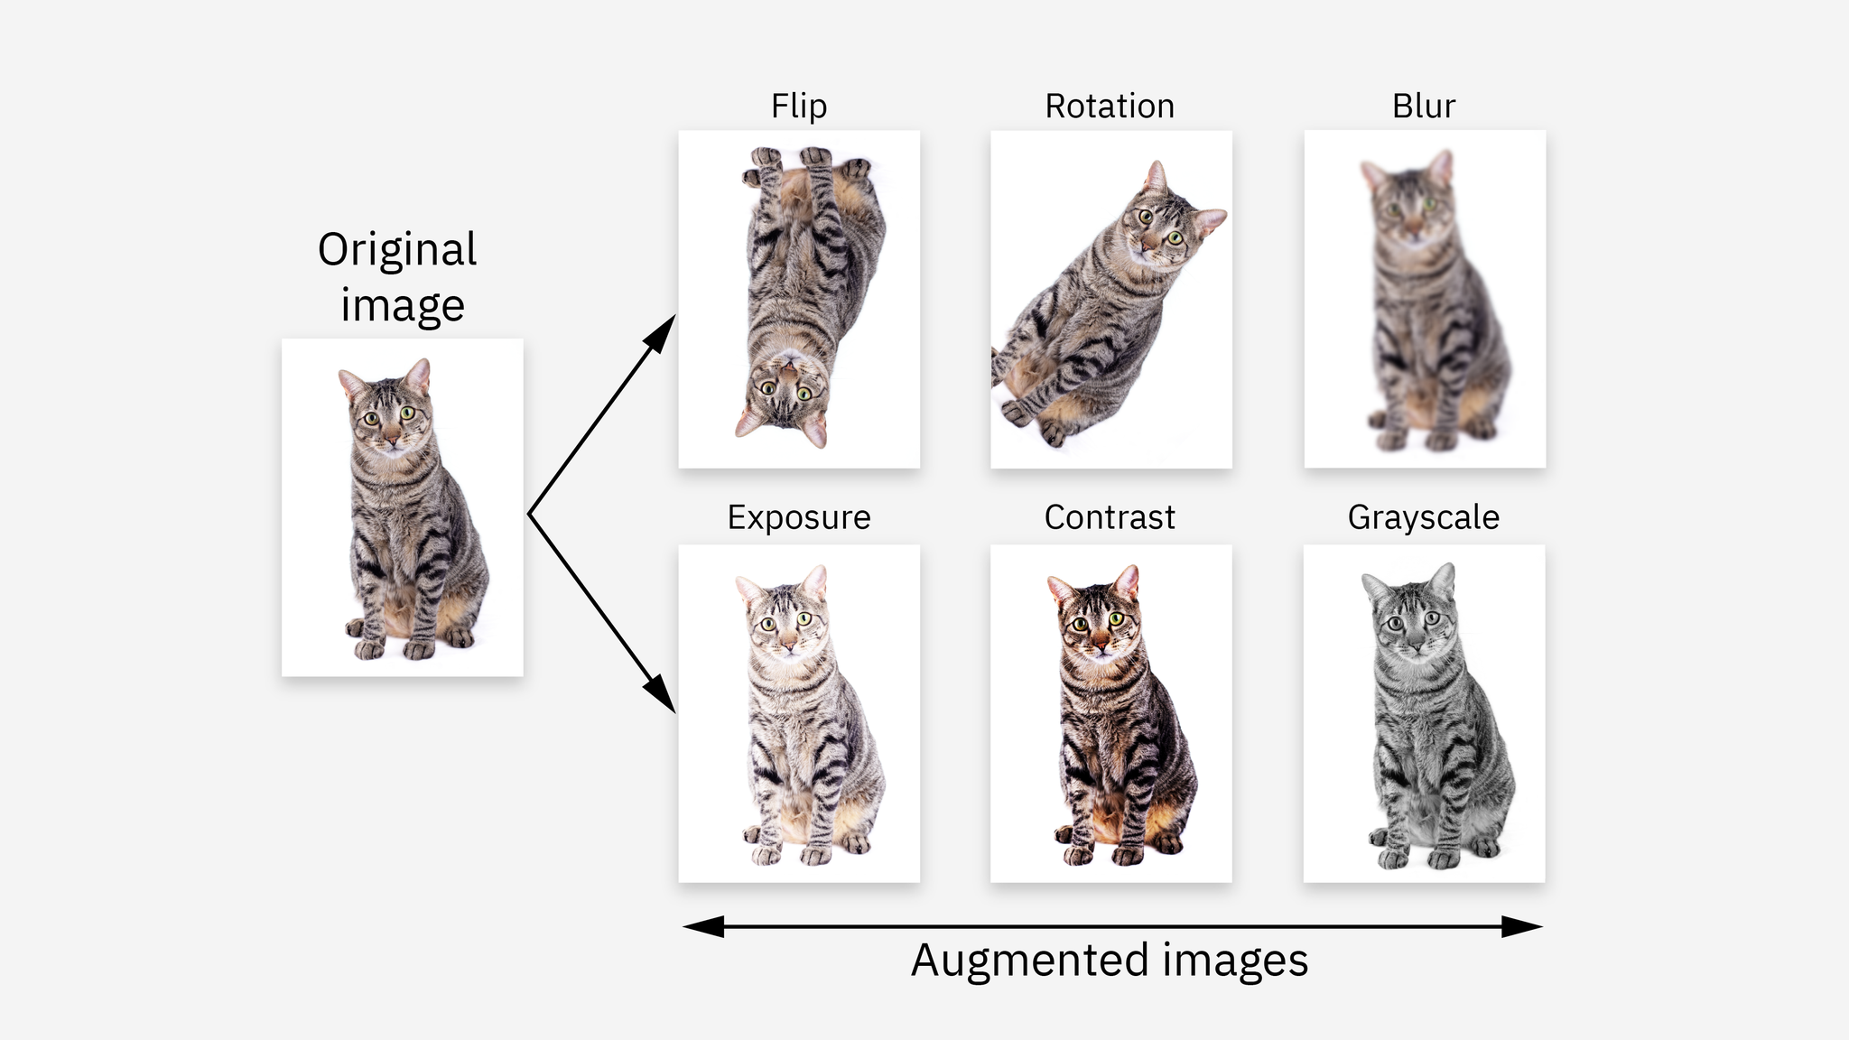
        - Создание новых данных на основе уже существующих (изменением существующих, либо изучением закономерности), в условиях малого количества данных или существовании дисбаланса классов.

Генерация данных

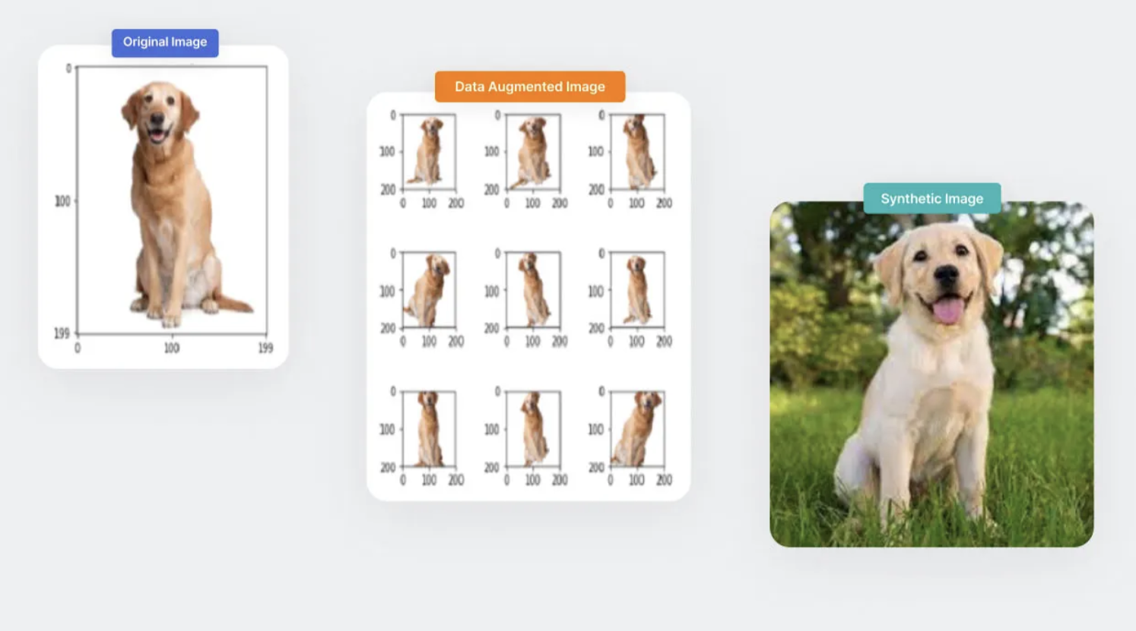
        - Создание абсолютно новых данных на основе некоторых правил, статистических методов и генеративных интеллектуальных моделей, если нет нужного набора данных, либо его невозможно собрать, но известен определённый закон, алгоритм или какая-либа закономерность, по которой их можно воспроизвести.

Первое поколение: дискриминативные технологии

Принцип работы - моделирование P(Y|X)

Общая концепция: учатся моделировать границы принятия решений - разделяют и объединяют точки данных, не предоставляя модели того, как эти точки были созданы, но учитывая взаимозависимость признаков.

Обучение прямому правилу принятия решения, которое сопоставляет входные данные X с выходными данными Y.

Предсказание условной вероятности метки y с учетом набора характеристик x.

Предсказание непрерывной величины y при наборе характеристик x.

Определение сходства характеристик объекта x относительно объекта y.

Обычно обучаются для разделения страт или для минимизации ошибки прогнозирования при выбранной функции потерь.

Алгоритмы:

По способу разделения:

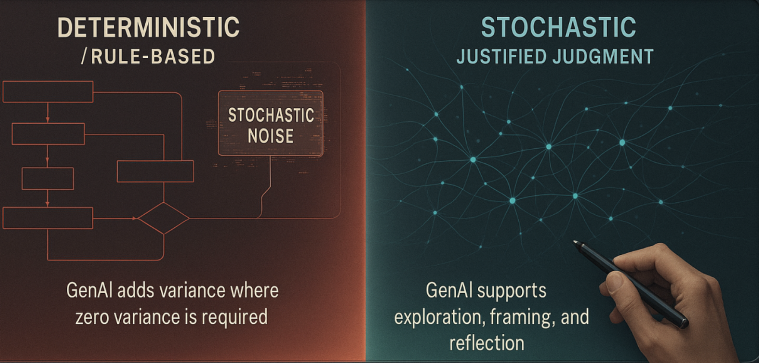
        - Детерминированные - при одинаковых входных данных детерминированная модель всегда будет выдавать одинаковый результат.

          - Линейная регрессия

          - Логистическая регрессия

          - Метод опорных векторов (SVM)

          - Деревья решений

        - Стохастические - присваивают вероятности различным исходам, предоставляя распределение возможных результатов, а не одно детерминированное значение.

          - Байесовские модели и сети

          - Гауссовские модели

          - Случайный лес (Random Forest)

          - Градиентный бустинг (Gradient Boosting Machines, GBM)

          - Искусственные нейронные сети

          - Скрытые марковские модел

По выполняемым задачам:

        - Предварительная обработка данных

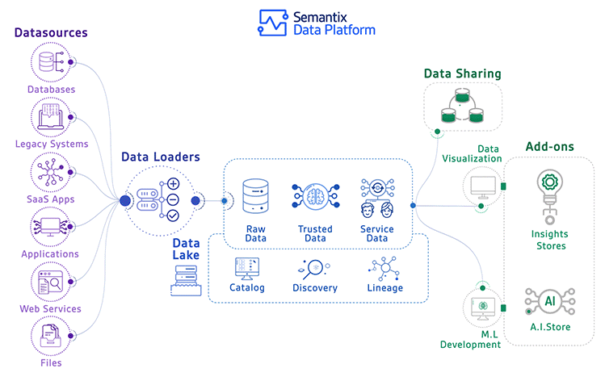
          - Задача: подготовка сырых данных из различных источников путём их преобразования и объединения в единый валидный набор полезных данных

          - Основные алгоритмы: все методы data collection, data pre-processing и data augmentation.

          - Область применения:

            - Создание и вывод аналитических отчётов


            - Подготовка данных для обучения интеллектуальных моделей


            - Обработка данных для хранилищ данных (в том числе для борьба с проблемой больших данных)


        - Поиск ассоциативных правил

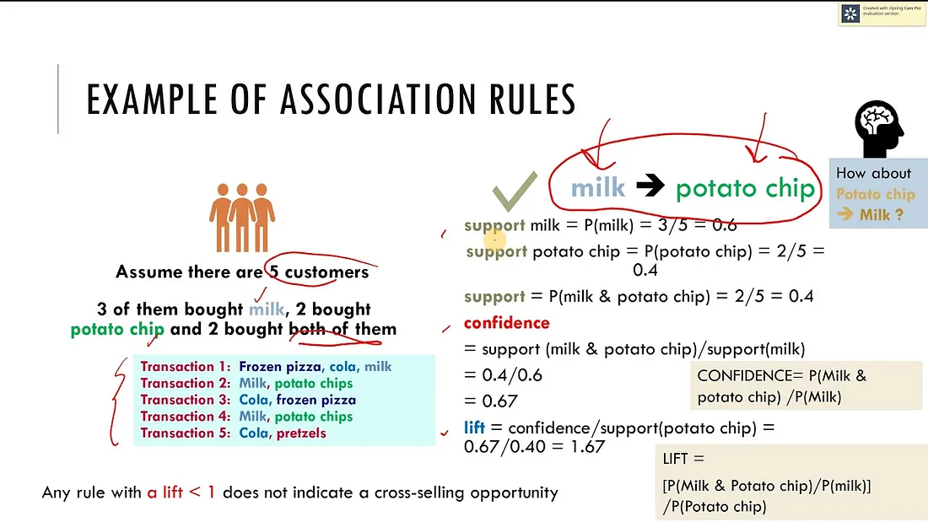
          - Задача: процесс выявления ассоциативных правил (связанных паттернов) на основе критерия частоты совместной встречи соответствующими методами.

          - Основные алгоритмы: Apriori, Eclat, FP-growth, RElim.

          - Область применения:

            - Анализ потребительской корзины


            - Медицинская аналитика


            - Анализ технических неполадок


            - Поиск правил для экспертных систем


        - Кластеризация

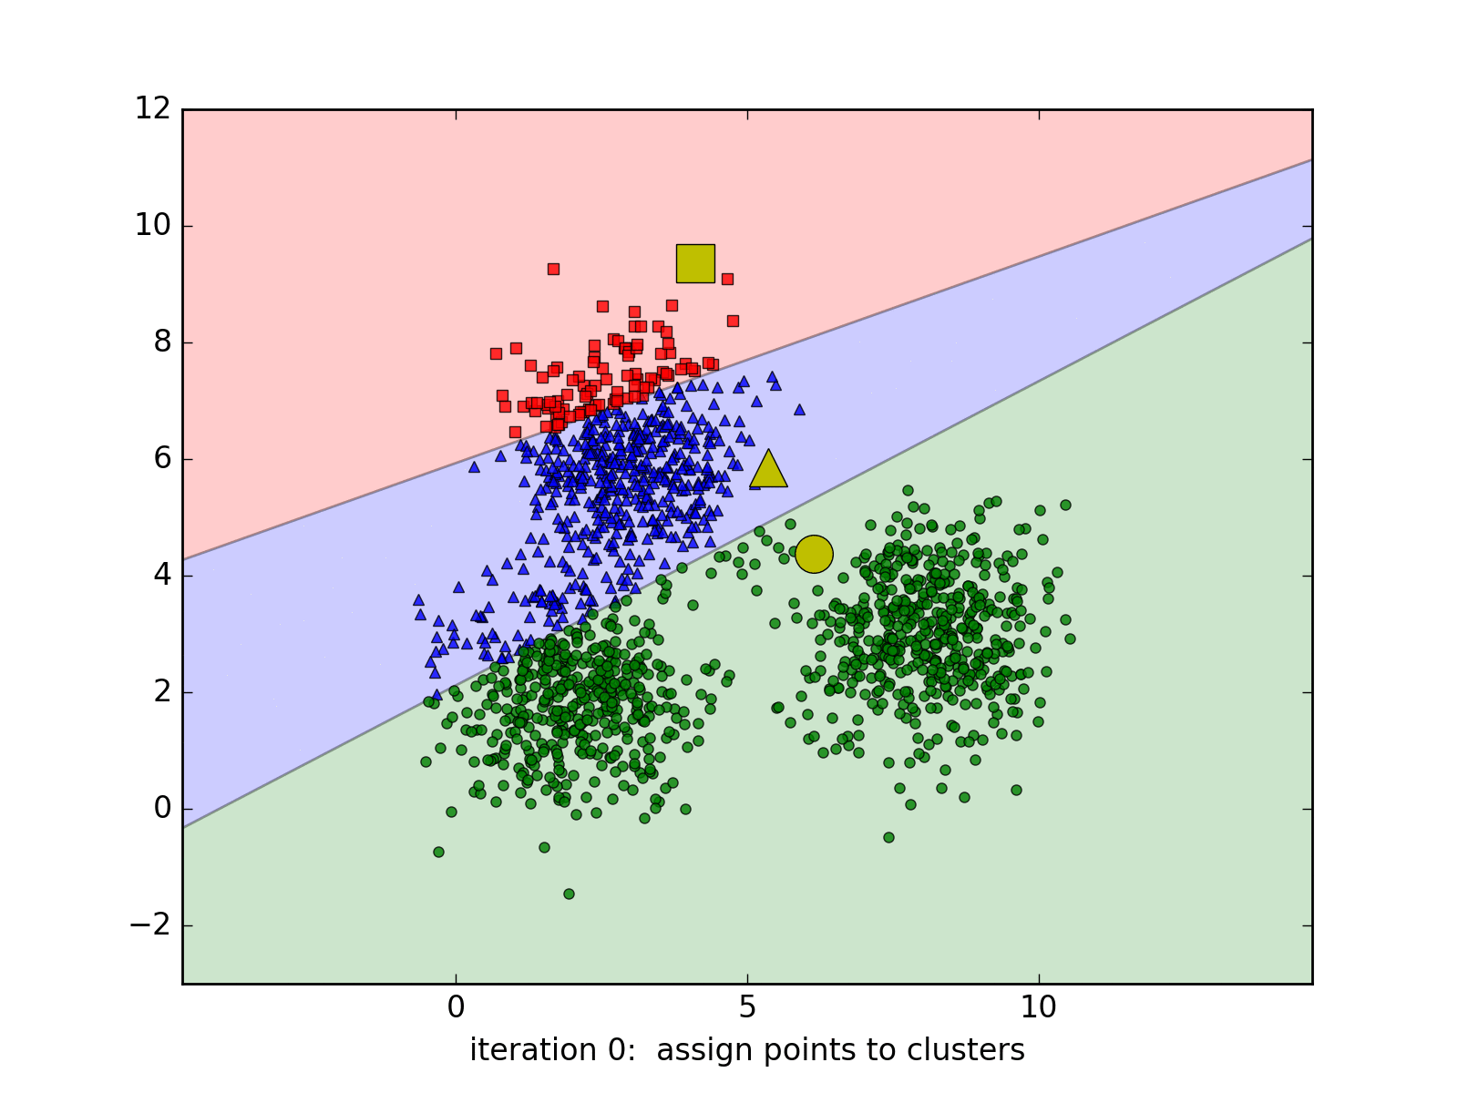
          - Задача: объединения данных на основе общих признаков

          - Основные алгоритмы: k-means, DBSCAN, AGNES, STING, GMM.

          - Область применения:

            - Сегментация клиентов и рынков

            - Анализ потребительской корзины

            - Анализ социальных сетей и связей

            - Поиск закономерностей и групп риска при медицинских исследованиях

            - Инженерия данных (предобработка - обработка аномалий, шумов, группировка данных)

            - Основа для классификации (требует осмысление кластеров)

        - Регрессия

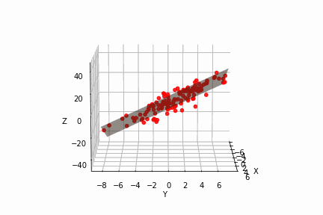
          - Задача: Поиск функциональной зависимости между зависимой/зависимыми (предсказываемыми) и независимыми переменными (известными)

          - Основные алгоритмы: линейная, полиномиальная, лассо-, гребневая и робуставая регрессии, Elasctic Net, k-nn, дерево решений.

          - Область применения:

            - Прогнозирования валидных показателей: прогнозирование цен, выплат и других экономических показателей в зависимости от параметров объектов (например, возраст, размер, цвет и т.п., а не от времени, как это делается в анализе временных рядов).


            - Прогнозирование тенденций: прогнозирование затрат и получений ресурсов на основе исторических данных


            - Выявление и анализ рыночных рисков: поиск зависимости риска потерь и убытков от различных факторов


            - Выявление факторов медицинских рисков: анализ и прогнозирование изменения числовых медицинских показателей


        - Классификация

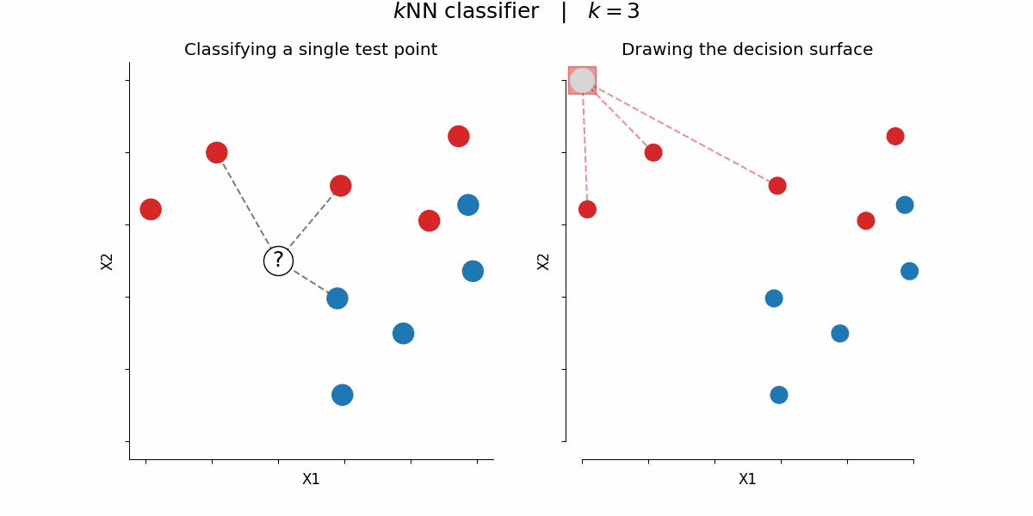
          - Задача: предсказательная задача определения класса объекта, выполняемая с помощью обучения с учителем, где в обучающем наборе данных содержаться метки классов и свойственные им признаки

          - Основные алгоритмы: SVM, логистическая регрессия, k-nn, наивный Байес, дерево решений и случайный лес.

          - Область применения:

            - Фильтрация контента (письма, мультимедиа, комментарии и т.п.)


            - Рекомендательные системы

            - Анализ рисков


            - Анализ принадлежности к социальным группам


            - Анализ мошеннической деятельности


            - Медицинская диагностика.

        - Анализ временных рядов

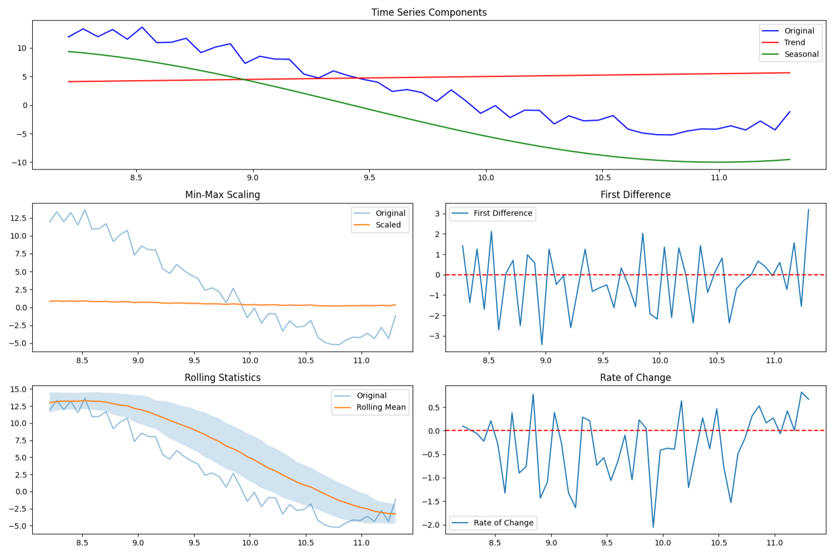
          - Задача: анализ последовательности точек данных, собранных, записанных или измеренных через последовательные, равномерно распределенные интервалы времени (тренды, сезонности, цикличности и шумы).

          - Основные алгоритмы: AR, MA, ARMA, ARIMA, SARIMAX.

          - Область применения:

            - Аналитика и предсказание ценных бумаг


            - Предсказание стоимости товаров


            - Анализ кредитов, инфляции и других экономических показателей


            - Регрессия во времени



Часто встречающееся, но не совсем корректное разделение, так как:

        - Машинное обучение по своей сути стохастично, так как обучения может включать случайную инициализацию, стохастическое обновление, случайное перетасовывание данных или стохастическую регуляризацию.

        - Не все модели, принятые относить к машинному обучению, являются интеллектуальными, что относится к многим моделям классификации и регрессии.

        - Даже результат стохастических моделей может быть предсказуемым (в том числе даже ответ языковой модели из-за генерации токенов по наиболее вероятной цепочке событий).

        - Даже детерминированная изначально модель может иметь недетерминированный результат (например, в системе продукционных правил на выходном слое может находится генератор случайных чисел).

        - Часто стохастическими называют не вероятностные модели, а модели, которые трудно вычислимы или интерпретируемы (даже нейронную сеть можно обучать детерминированными оптимизаторами).

